אלגוריתמים בראייה ממוחשבת

046746

Quiz 10

דניאל טייטלמן – 207734088 Daniel.tei@campus.technion.ac.il

יאיר נחום – 034462796 nahum.yair@campus.technion.ac.il

**שאלות:**

* 1. *ב cropping, אם ה cropping נעשה סימטרית ביחס למרכז התמונה ואין לכן הזזה, אזיי אין צורך לבצע קליברציה מחדש. אם החיתוך נעשה באיזשהו מלבן רנדומלי שביחס אליו מרכז התמונה זז, אזיי יש לעשות קליברציה ולהבין את הטרנסלציה הדרושה במטריצהK .*
  2. *שינוי זמן החשיפה לא משנה את הפרמטרים של המצלימה והמיפוי ממישור המצלימה למישור התמונה.*
  3. *Zoom Digital לא מצריך כיול אם הזום סימטרי ביחס למרכז המצלימה (אפשר לחשוב על זה כמיפוי חדש של העולם למצלימה כאשר העולם זז לכיוון המצלימה). אם מדובר בזום שמשלב cropping אזי זה מצריך כיול (ראה cropping). אם מדובר ב Optical Zoom אזיי העדשה משנה את מרכז המצלימה וצריך כיול מחדש (המוקד השתנה).*
  4. *Scaling/decimation מצריך כיול שכן הגודל שכל פיקסל מייצג השתנה. וזה בא לידי ביטוי ב f בפרמטרים האינטרינסים של המצלימה K.*

1. *שני מקרים שבהם יכול להיות שנעריך שכל הנקודות באותו המרחק:*
   1. *אם צילמנו אוביקטים מאוד רחוקים (אופק), אזיי העומק הוא בעצם אינסופי ונראה כאותו מרחק ואותה תמונה לשתי המצלימות.*
   2. *ראינו בהרצאה שיש הרבה פתרונות עד כדי רוטציה (ניתן להכניס איזה הכפלה במטריצה וההופכית שלה ולקבל אותם פרמטרי מצלימה ומיפוי של העולם לתמונה זהה). אם נבצע רוטציה בלבד של המצלימה, נקבל שהמצלמות מבצעות אותו מיפוי ולכן לא מוסיפות מידע שממנו ניתן לבצע reconstruction והמרחקים יראו זהים.*
2. *קו ה baseline תמיד מחבר בין מרכזי המצלימות (בכחול). ה epipoles יושבים עליו ועל מישור התמונה.  
   מכיוון שה baseline מקביל למישור התמונה של המצלימה השמאלית, אזיי ה epipole של המצלימה השמאלית יכול לחתוך את מישור התמונה רק באינסוף. כלומר ה epipole של מצלימה שמאל הוא באינסוף ולכן כל ה epipole lines במישור התמונה של מצלימה שמאל יפגשו באינסוף. כלומר כולם יהיו מקבילים.  
   לעומת זאת, במצלימה ימין החיתוך של ה baseline עם מישור התמונה הוא במרכז מישור התמונה. כלומר ה epipole הוא במרכז מישור התמונה (x בכחול) ולכן כל epipole line יעבור במרכז התמונה:*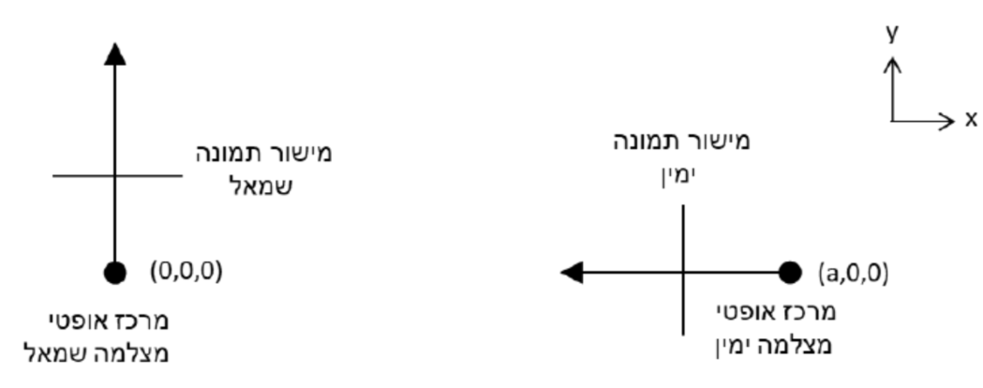

*במישור התמונה הימנית ה epipole lines יראו כך:*

*במישור התמונה השמאלית נשאלת השאלה איך ה epipole lines יהיו מקבילים זה לזה. כלומר, באיזה כיוון לאינסוף או זווית ביחס למישור התמונה.  
נבדוק נקודה פשוטה במישור התמונה הימנית, לאיזה epipole line הוא מתמפה. לדוגמא ניקח את הנקודה (a,a/2,0) p=. כל נקודה על הישר המחבר את הנקודה הזו למרכז מצלימה ימין, היא נקודה במישור z=0 . P בעולם שמתאימה ל p לכן תהיה גם במישור z=0 לפי דימיון משולשים. המישור המכיל את הנקודה P וה baseline לכן הוא z=0 ומכיל את ה epipole line במישור התמונה השמאלית המתאים לנקודה p. כלומר ה z הוא קבוע. במישור התמונה השמאלית y הוא בעצם ה z של מצלימה ימין (רוטציה בין המצלימות) ולכן כל ה epipole lines נראים מקבילים בעלי אותו ערך y:*